\* Для более комфортной работы в браузере настоятельно рекомендуется использовать ВНЕШНИЕ соксификаторы, например Proxifier: <https://www.proxifier.com/download/>  
  
\* скачайте распакуйте и запустите софт   
  
\* (пропустите этот шаг если вы использывали installer\*) если вы работаете с proxifier, добавьте kingshandssocks.exe в список исключений.   
  
\* ВАЖНО! после запуска сокс клиента проверьте, что в mozilla firefox установлены нужные значения в настройках  
если firefox запущен на момент установки, его необходимо предарительно перезапустить. Если значения отличаются от указанных, их необходимо изменить вручную  
для проверки необходимо ввести about:config в качестве URL, затем согласиться с предупреждением и войти в режим расширенных настроек  
после этого ввести в строку поиска по настройкам и сверить значения:  
  
media.peerconnection.enabled должно быть FALSE   
network.http.max-connections должно быть 32  
network.http.max-persistent-connections-per-proxy должно быть 16  
  
\* Далее введите логин и пароль в сокс клиенте нажмите кнопку LOGIN  
  
\* Затем необходимо ввести ПЕРСОНАЛЬНЫЙ токен для авторизации, этот: db70016a84265f787f5f8f9ffb219cbb  
  
\* кликаем 'select country', затем с помощью даблклика выбираем нужную страну  
  
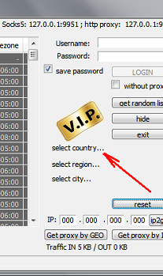  
  
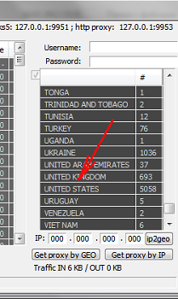  
  
\* теперь надо нажать кнопку Get by GEO для получения списка IP по выбранной локации  
  
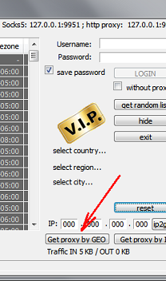

\* выберите нужный сокс с помощью даблклика  
  
  
  
\*значение скорости прокси, колонка 'speed' ; 100 - отлично ; 97-99 хорошо ; 91-96 нормально ; 50-90 медленно (обычно сети 3G, EDGE) ; 0-50 очень медленно (обычно сети GPRS / DIAL-UP)  
  
\* если сокс работает, то он будет добавлен на вкладку 'my proxies'  
  
\* вы можете быстро переключаться даблкликом между соксами на вкладке 'my proxy'  
  
\* (с ручной настройкой) - необходимо установить в вашем браузере в качестве socks5 127.0.0.1:9951  
\* (ИЛИ если вы выбрали инсталлер для установки) - просто запустите проксифер с рабочего стола

